B&G「海を守る植樹教育事業」
ポット苗の品質と植樹地の選定について

2018年（平成30年）３月

（公財）地球環境戦略研究機関 国際生態学センター
（公財）ブルーシー・アンド・グリーンランド財団

目 次

はじめに・・・・・・・・・・・・・・・・・・・・・・・・・・・・・・・・・・・1

１．ポット苗の品質について・・・・・・・・・・・・・・・・・・・・・・・・・・1

２．植栽時期について・・・・・・・・・・・・・・・・・・・・・・・・・・・・・8

３．植樹場所の選定に関して・・・・・・・・・・・・・・・・・・・・・・・・・・9

４．植樹地の土壌について・・・・・・・・・・・・・・・・・・・・・・・・・・・14

５．植樹後のマルチングについて・・・・・・・・・・・・・・・・・・・・・・・・19

６．植樹後の管理・・・・・・・・・・・・・・・・・・・・・・・・・・・・・・・21

７．植樹地の生長の様子・・・・・・・・・・・・・・・・・・・・・・・・・・・・23

８．まとめ・・・・・・・・・・・・・・・・・・・・・・・・・・・・・・・・・・28

はじめに
B&G財団「海を守る植樹教育事業」では、宮脇昭横浜国立大学名誉教授が提唱する植樹方法が実践されています。育苗の手順や植樹地の整備・植樹方法については、神奈川県平塚市における実習により概要を習得し、また、B&G財団ホームページにより育苗から植樹の手順を含めて繰り返し復習できます。
ここでは、今後、植樹リーダーを中心として計画・実施される自主植樹において留意すべき事項、特に（１）ポット苗の品質 （２）植樹場所の選定と植樹に適した土壌 について整理します。

１．ポット苗の品質について
植樹する予定のポット苗は、購入する場合と自ら育苗した場合が考えられます。いずれの場合にも以下の点に注意し、多くの苗木が活着（かっちゃく：根付くこと）することを目指しましょう。植樹するポット苗の良否により目標とする森林の形成までの期間が大きく左右されます。植樹後1～2年の期間に生存率が急激に低下すると土が流されたり雑草が繁茂するなどして森林再生に時間がかかるとともに景観上も好ましくありません。植栽に使用するポット苗の条件を以下に整理します。
①種子（ドングリやタネ）から育てた苗を使用する
ポット苗で一番重要なのは根系です。購入する場合も自前の苗の場合も育苗箱から鉢上げされ、ポットで生産されたものを植樹しましょう。苗業者の圃場などに地植されて発芽、生育し、出荷時に根や枝葉を剪定してポットに移されたものや山取りの苗木は植栽後の生育が劣る可能性が大きいため原則として使用しません。
②2～3年生、樹高50㎝内外のポット苗を使用する
種子から発芽後2～3年生で樹高 0.5ｍ内外の大きさとする（多少の大きさの差はこだわらない）。
③原則としてポット径が10.5㎝のポット苗を使用する
ポット苗のポット径は10.5㎝のものを使用します。ポット径は大きいほど根が広がる空間が大きくとれ、充実した根系を保持したポット苗になります。しかし、大きすぎると持ち運びや植樹作業（穴掘りなど）に手間がかかります。

④地上部の不良なポット苗は使用しない
葉の色やツヤが悪い（緑色が薄い、常緑樹の場合は葉が黄色いなど）、葉や幹が病虫害にあっている、葉や枝の量が少ない、枝などに剪定を受けている（切断痕がある）、地上部全体の樹勢が悪い、などのポット苗は植栽後に正常な生長が望めないため使用しない。
⑤根系の不良なポット苗は使用しない
ポット苗のビニールポットをはずした際、ポットの底で根がらせん状に何重にも巻いている（ルーピング現象）材料は使用しない。このような苗木は、根がらせん状のまま大きくなり、そのまま肥大生長して自らの根で根を締め付けてしまいます。根系の発育不良、腐朽につながり、最悪の場合は枯死に至る。

これまで2～3年かけて育苗した苗木を植樹したいと考えるのは理解しますが、生長が未熟な段階で無理をして植樹すると生育状況は必ずしも良好ではありません。従って、生育状態の良い苗木を選別して植樹して、未熟な苗木は1年待って翌年に植樹するという判断も選択肢の中に入れておいて下さい。大雑把な目安としては、樹種にもよりますが概ね樹高30cm程度以上で、枝葉がしっかりと太く、ポットから外して土の部分を押したり掴んだ時に土が崩れない程度に根が十分に発達したものについては、植樹できる可能性があります。残念ながら、来年以降に植樹することとなる個体については、苗木の背の高さや、根際の太さを測っておいて、翌年植える時にどのくらい成長したか比較したり、ポットを外して根の写真を撮影し、1年後植える時に比較するなどして時間を稼いでください。

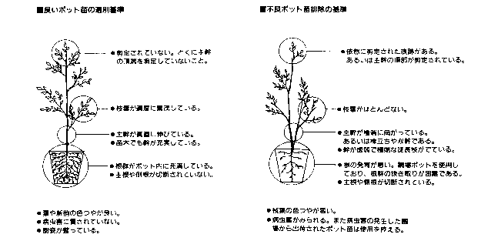
図１．ポット苗良否の判断基準

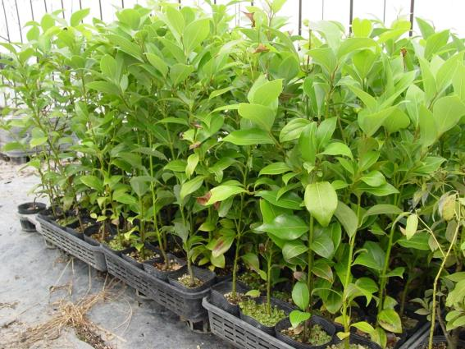
写真１．主幹が太く葉色も良いポット苗（ヤブニッケイ）
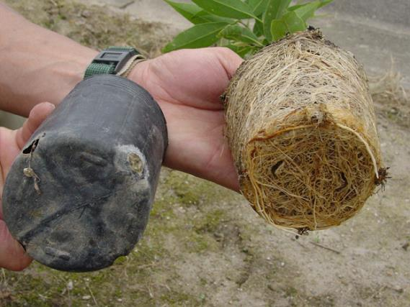
写真２．ポット内に白色の若い根が充満した品質の良いポット苗
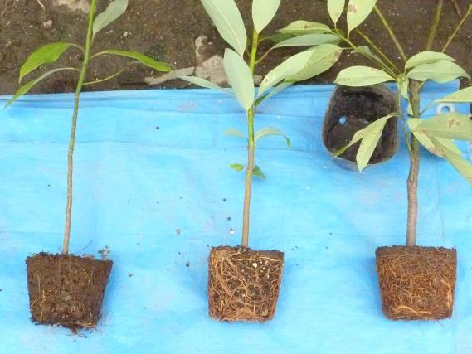
写真３．地上部は同じように見えても根の発育状況は違う（左は根の発達が悪い）
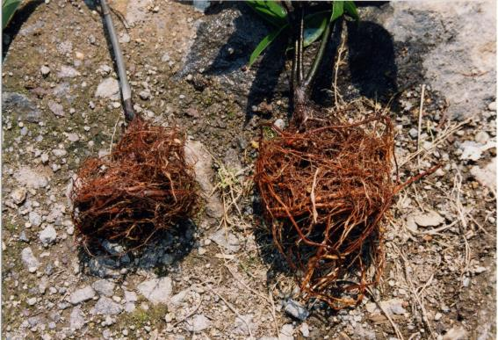
写真４．根がルーピング現象を起こしている不良なポット苗
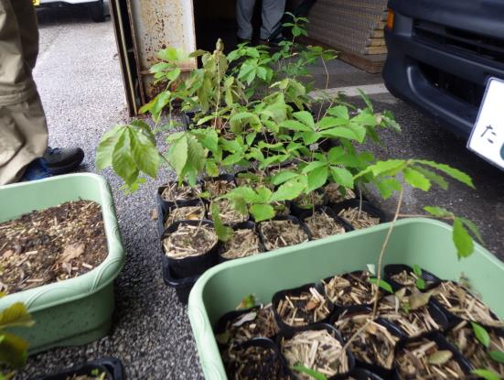
写真５．無理をすれば一部は植樹可能であるが、翌年植樹したい。もう一息。
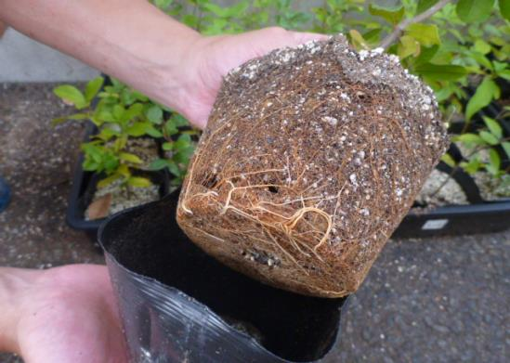
写真６．根はまだ貧弱であるが、ポットから外しても土が崩れることがない。
主幹がしっかりして緑の濃い葉が茂っていれば植樹可能な状態。
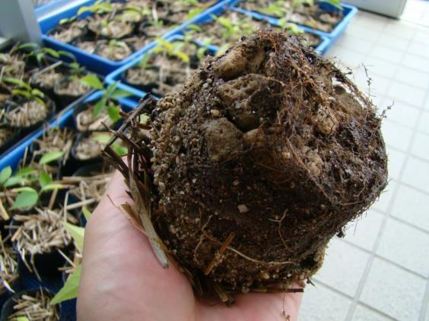
写真７．根の発達が貧弱で指で押すと土がぼろぼろ崩れてしまう。植樹は来年以降。
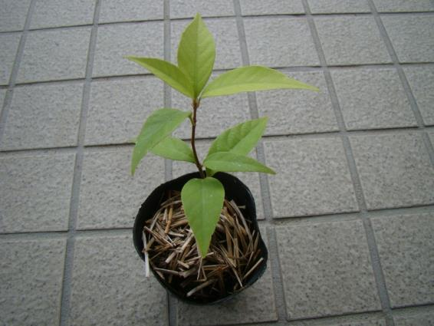
写真８．樹高20cm程度で主幹細く、葉数も少ない。植樹は来年以降。
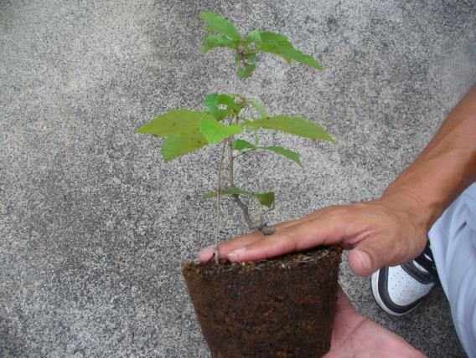
写真９．順調に生育しているが、この状態で無理して植樹したくない。来年以降。
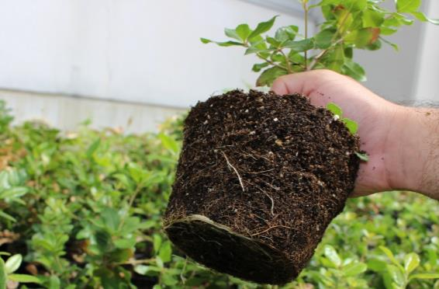
写真10．順調に生育しているが、この状態で無理して植樹したくない。来年以降。
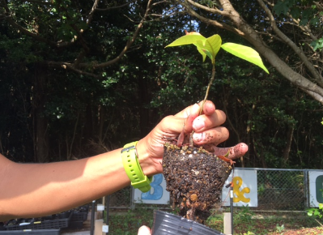
写真11．主幹が細く、根も未熟で土が崩れてしまう。植樹は来年以降。

２．植栽時期について
ポット苗による植樹は、一年を通して可能な場所が多いですが、積雪・低温・凍結期間や高温乾燥期間を避け、極力、植樹に適した時期に実施することが望ましい。最も植樹に適した時期は雪解けから梅雨前までであるが、必ずしもこの期間に植樹できるとは限らない。ポット苗植栽の植栽時期において考慮すべき点は、植栽後に苗木が活着（根付いて水分や養分の吸収・呼吸が行えるようになること）してから休眠（主に低温によって生長を停止すること）までの期間を長くすることである。苗木にとっては植樹後の最初の冬が最も厳しい条件（低温や寒風・乾燥によって枯れやすい）となるので、それまでに少しでも根や地上部を成長させることが必要となるからです。
従って、春期～梅雨が最適で、夏期までに活着して高温や干ばつへの耐性を高めることができます。この時期の植栽ができない場合は９～10月初旬頃が適する。各時期における植栽の注意点は以下のとおりです。
①春期が最も植栽に適している
春期は植物が冬期の休眠から動き出す時期であり、根が活動を開始する時期であって、根を痛めずに新たな植付け地の土壌に根を広げることが可能となります。植栽後の水分も比較的得やすく梅雨にはまとまった雨量も期待でき、乾燥する可能性のある夏季までに根系を発達させることが可能です。
②初秋は植栽に適している
秋期は気候が比較的温暖であり、台風や秋雨による降雨も期待できる反面、冬までの期間が短く、活着や生長する温暖な期間は短くなってしまう。
③気温の高い夏期は植栽に適さない
ポット苗は人間で言えば子供に当たるため、乾燥や極端な暑さや寒さなど植物の生長への負の環境圧に対して耐性が小さい。夏期は植物にとって厳しい季節であり、高温、強い日照などに乾燥が重なるとポット苗などはたちまち枯死につながります。このため夏期は植栽時期として適さない。やむを得ない理由で植栽する場合には十分な水分の供給が必要です。
④10月中旬程度以降から雪解けまでは植栽に適さない
おおよそ10月中旬以降から冬期に入ってしまうと植物はほとんど生長しなくなり、春まで休眠期間に入ります。このため、この時期に植栽をすればポット苗は土の中に置いただけの状態でほとんど活着せずに春まで過ごすことになります。このような状態で冬を迎えると、冬期の積雪や風などの影響によりポット苗が動いてしまう可能性が高い。ポット苗が動けば土壌と根鉢の間に空間ができやすく、そのまま放置すれば根系を伸ばすことができずに枯死につながります。これらの理由で、晩秋から雪解けまでの期間は植栽に適さない。

図２．ポット苗の植栽適期

３．植樹場所の選定に関して
①植樹場所としてお薦めするのは、日常的に目が行き届く場所です。苗木の生育状況が確認 できますし、病害虫、雑草の繁茂など発生した場合も速やかに対応できるからです。
②山林等、普段頻繁に観察することができない場所では、植樹したら終わりということになりかねません。また、シカやイノシシ、ウサギ、サルなどの獣害が発生する可能性が高く、また、対応も遅れがちになります。
③植樹する苗木は高さ50cm前後ですが、20～30年後には10ｍ以上に生長し枝張も広がる樹種もありますから、隣地、特に住居や耕作地への日照、電線、車両や歩行者の視距を確保するなど、長期的な維持管理を考慮して適切な植樹場所を選定して下さい。
④平塚での実習時にも解説がありましたが、苗木の生長を阻害する要因として水はけの問題があります。排水性を高めるためにはカマボコ型のマウンドなどを形成する方法もありますが、造成費が発生します。既存の斜面に植樹できれば排水性を確保することは可能です。僅かな高低差（マウンド）や緩やかでも傾斜があれば排水性を高めることは可能です。
⑤降雨時や増水時に滞水するような場所やいつまでも水が引かない場所は避けて下さい。
⑥一般的に、切土斜面は土壌硬度が高く（固く）、植樹には不向きです。盛土斜面の方が通気性や保水性に優れ植樹には適している場合が多い（但し、土質に注意する）。
⑦斜面の場合には斜面の安定、安全性を第一義とする。植樹のための掘り返しによって崩壊する危険性や子供達が植樹する場合の安全面を十分に考慮し、急斜面は避けて下さい。
⑧地下構造物が埋設されていないか確認して下さい（土留め枠、水道管、電線など）。
⑨草も木も一切生育していないような場所は不向きです。
⑩落葉樹はもとより、常緑樹でも葉を落としますので、排水路等に葉が詰まって障害にならないよう検討して下さい。
⑪3本/㎡程度の密植をしますので、3年もすると見通しは著しく低下します。その、木が生長すると枝葉は目線より上部に茂り、見通しは透けていく方向へ向かいます。
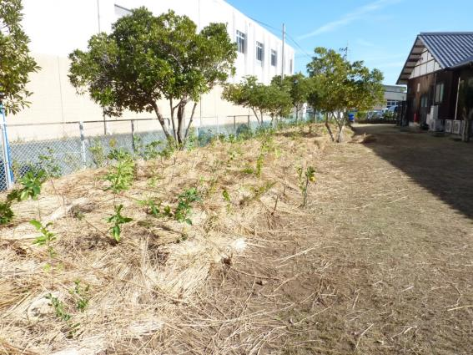
写真12．公共施設内での植樹事例、既設電線により中低木を植樹した（徳島市2012年11月）
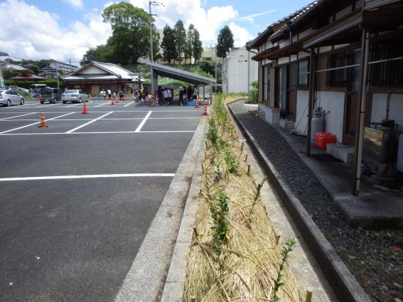
写真13．海洋センターでの植樹事例、住居側は低木を植樹した（愛媛県愛南町2014年8月）
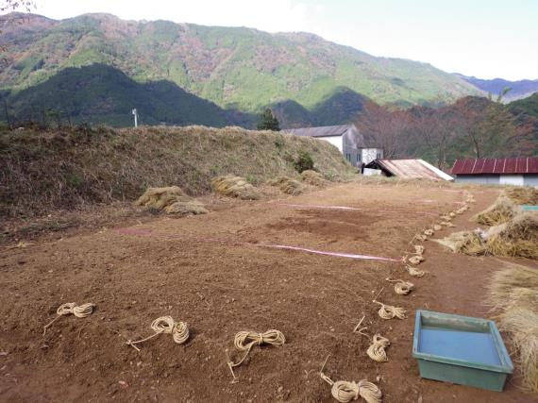
写真14．緩傾斜地での基盤整備事例（高知県津野町2014年10月）
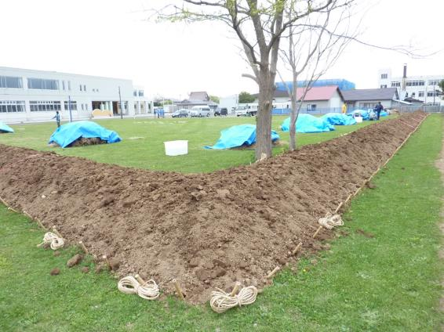
写真15．マウンドを造成しての基盤整備事例（北海道せたな町2013年5月）
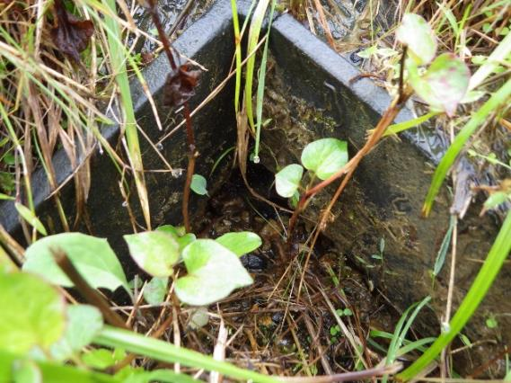
写真16．斜面に土留めが埋設され植樹できなかった事例（高知県香美市2015年7月）
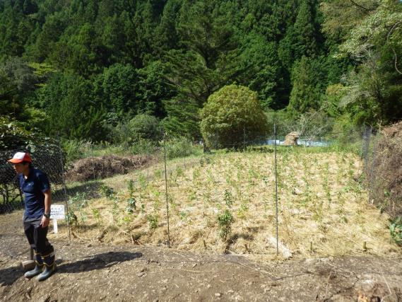
写真17．シカによる食害対策としてネットを設置した事例（高知県香美市2015年9月）
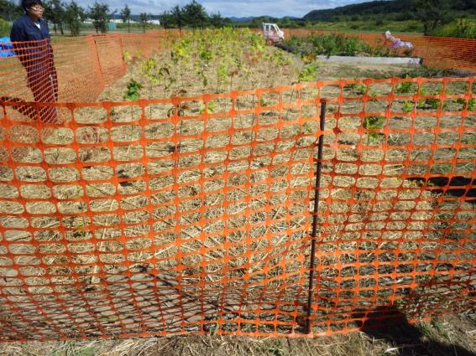
写真18．ノウサギによる食害対策としてネットを設置した事例（北海道遠別町2016年8月）
４．植樹地の土壌について
土壌の性質は植栽したポット苗の生育を左右する重要な要素です。森林内に観察される落ち葉などが堆積した表層20～30cmのふかふかとした表土が最も有効ですが、これらを準備することは困難です。従って、一般的には植樹予定地の現地表土を攪拌・耕耘して空気を取り込んで膨軟にし、有機栄養分等を混ぜて土壌改良します。この時、植樹しようと考えている土地で、まず、剣先スコップにより体重をかけてスコップが入るかどうか試して下さい。写真19のようにスコップの刃の大部分が土中に滑らかに入る状態であれば、植栽基盤の固さとしては問題ないでしょう。有機肥料を混ぜて攪拌し、水が溜まらないように注意しながら写真14、15のようにほっこりと仕上げます。基盤整備の作業は、なるべく植樹直前に仕上がるように調整し、仕上げた後は立ち入らないでください。歩くだけで土が固くなります。また、雨の日や土壌水分過多の状態で攪拌したりこねくり回すのも避けて下さい。
スコップが全く入らないような強固な地盤は、土壌改良費が増大する恐れが高いので、できるだけ他の候補地を検討して下さい。最初から複数の植樹候補地を想定しておくことも必要です。
ごく小さい面積の場合（1ｍ×2ｍなど）、現地地盤を30cm程度掘り起こして排水性、通気性を改善し、軟らかい状態の上に畑の土や園芸土などをほっこりと馴染み良く被せてマウンドをつくっても構わない。

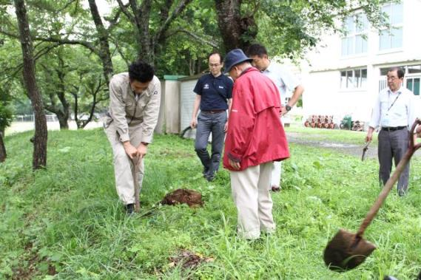
写真19．剣先スコップによる土壌診断（岩手県普代村2012年7月）

現地土壌が極めて不適な場合には、外部から植樹に適した良質な客土を導入します。植栽する土壌に求められる条件として、
■物理的特性
・透水性が良好であること。
・適度な保水性を持つこと。
・適度な硬度であること。
■化学的特性
・植物、特に根系の生育に障害となる有害物質がないこと。
・適度な水素イオン濃度（pH）であること。
・適度な養分を含むこと。
が挙げられます。森林内の土壌は上記のような特性を持つとともに、植物の枝や葉などの有機物を無機物に変える分解者としての土壌微生物や土壌動物が豊富に見られ、表土をつくり出す役割を果たしています。
現場で発生する表土を使用する場合、一般的に深さ50～60cm程度を掘り起こして攪拌し適度に膨軟な状態をつくり、透水性、保水性を保つようにします。この時、下層にある粘性土や大きな岩石まで混ぜないように注意しましょう。これらが植栽地の表土に混入すると植物の生育、特に根系の生長に支障をきたす可能性が大きいので、できるだけこれらは取り除いておきます。
一方、表層20～30cmの植物の落葉などが分解され、植物の生育に有効な有機質が豊富な黒色の堆積した部分は有効に活用し、マウンド状の植栽基盤の上部にほっこらと盛る状態が望ましい。土壌に有機質分を補うものとして必要に応じて堆肥などを混入して、土壌微生物の増殖を促進させ、土壌の活性化をはかります。また、良好な森林内の表土の成分に近い土壌環境をつくり出すことが望ましいため、樹皮、木質材等を原料としたバーク堆肥などを活用するのも良いでしょう。混入するバーク堆肥の量は、客土量に対して10～30％の割合とします。
特に、地下水位が高い場所や伏流水がしみ出る場所、谷状地形で極端に水の集まる場所などは過湿状態であり、植物の生育には不適な場所となります。他の場所を検討するか、マウンドを形成するなどして環境を改善しなければなりません。

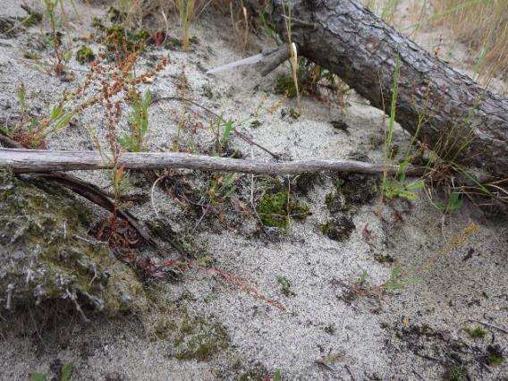
写真20．砂質土は有機栄養分が少なく保水性が極めて低い
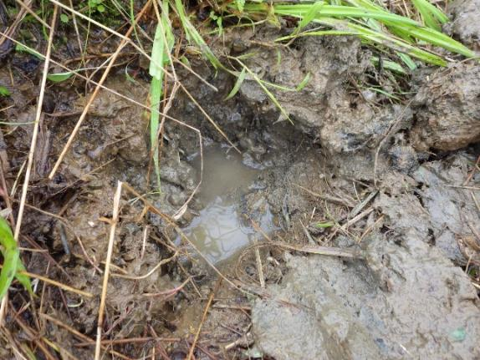
写真21．粘性土は排水性・通気性が悪く、乾燥すると堅くなり根が生長できない
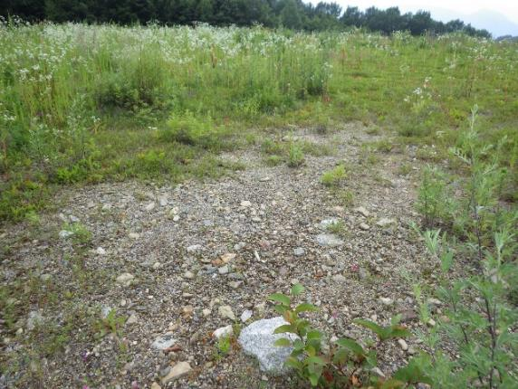
写真22．礫が多くい場所は、固結しやすく有機栄養分も少ない
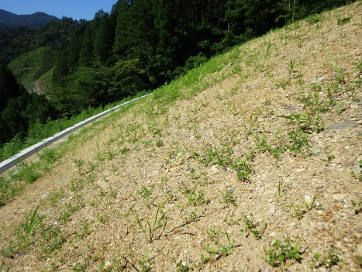
写真23．転圧された急斜面は危険な上、土壌硬度が高く植樹には不向き
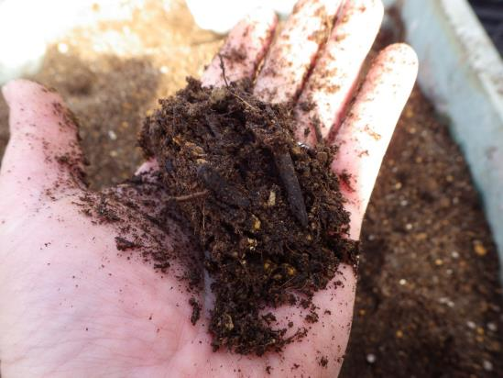
写真24．植樹に適した土壌は握るとふんわりと固まるが
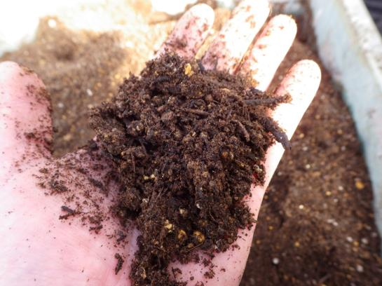
写真25．指で押すとほろほろと崩れる（砂は握っても固まらない、粘性土は
指で押しても変形するだけで崩れない）
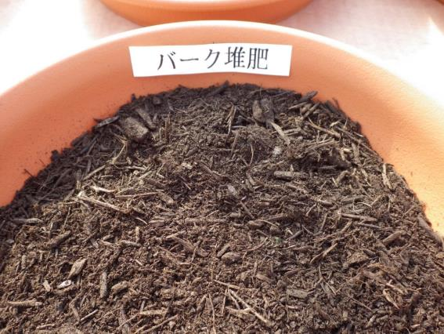
写真26．土壌改良に適したバーク堆肥。完熟したものを使用すること

５．植樹後のマルチングについて
苗木を植えた後は、地表面にマルチングを行います。マルチングの目的・効果は、
・地表面の乾燥防止
・冬期の地温の維持
・雑草の発芽および生長抑制
・土壌の流亡防止
・時間経過とともに腐って栄養分となる
マルチングの材料には様々なものがありますが、多くの場合は、束ねた稲わらを2～4kg/㎡用い、土が見えなくなるほどに敷きつめます。斜面では上下方向に対し垂直に敷き並べて土が流れるのを防ぎます。稲わらは縄で押さえ込むようにして固定します。近年、稲刈りの際にワラを切り刻んで田んぼに撒くなどするため、材料としてのワラの入手が難しくなっています。その場合には、乾燥させた草（イネ科の細長い草）や樹木チップを導入するケースもあります。樹木チップは、細長く粉砕されたしなやかな繊維状のチップが望ましい。この形状はお互いのチップがなじみやすく、風などで飛ばされたり、法面勾配1：1.5程度の法面であればずり落ちることが少ない。樹木チップを敷きならす厚さは5㎝程度です。
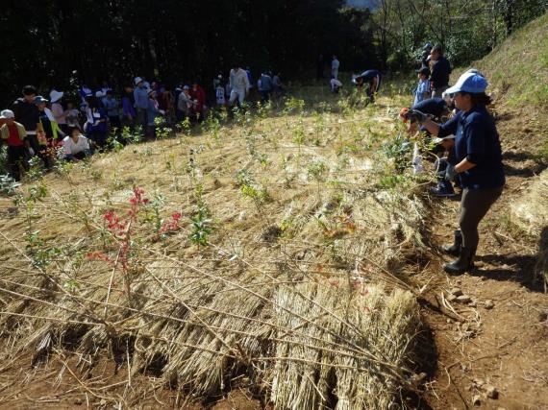
写真27．稲わらによるマルチング状況
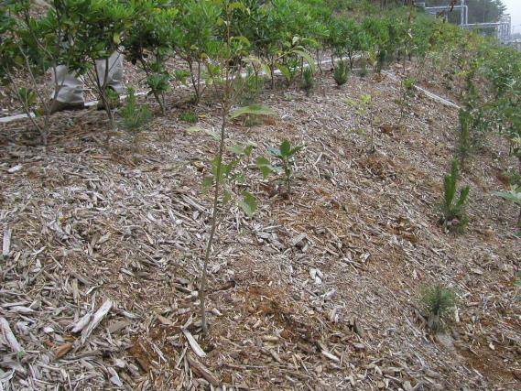
写真28．樹木チップによるマルチング状況
６．植栽後の管理
植栽後の管理は除草作業がその大部分を占めます。生育を望まない植物（以下雑草）、特に草本類は生長が非常に早く、植栽したポット苗の樹高をすぐに上回ってしまう。このため、雑草に被圧されたポット苗は衰退していく可能性が高くなります。また、クズやフジなどのつる性植物が繁茂するとポット苗の幹に巻きついてきます。この場合、ポット苗の樹体は非常に弱いため、ほとんど生長できないか、枯れてしまう個体も発生します。植栽後のマルチングによって、雑草の生育はかなり抑えられますが、土壌中に残存する地下茎や植物種子、風によって運ばれる種子の発芽も多く見られます。したがって、発生する雑草はポット苗の生育の障害とならないよう早めに除草を行いましょう。

●除草は根系から抜き、抜いた草はその場に置いておく
除草は手で抜けるものはできるだけ根系から根がちぎれないように引き抜くようにします。また、除草で取り除かれた草は、外に搬出する必要はなく、その場に置いておくことによりマルチングの効果が得られます。
●必要に応じ、除草を年２～３回行う
除草の時期は雑草類が種子を形成する前が理想的であるが、雑草の種類によって除草の時期が異なるため、それぞれ対応するのは困難です。したがって、通常は年２～３回程度定期的に行うことが必要である。ポット苗が大きくなって林冠が閉じ、光が林床に届かなくなると、雑草の生える量が減ってきます。およそ２～３年でこのような状態になり、除草作業が必要なくなります。そこまでは除草が必要になります。
●必要に応じ灌水をおこなう
マルチングの効果により、ある程度の土壌の乾燥は防ぐことができるが、夏期など高温が続いてしかも長く雨が降らない場合は必要に応じて灌水を行います。ポット苗は高温や乾燥などの負の環境圧への耐性が小さく、成木に比べて樹勢の衰退が起きやすいので注意が必要です。
●大型哺乳類などの食害に際しては柵囲い、補植などを行う
近年多い、シカやサルなどの食害、いたずらに際しては防鹿柵などを設置します。

ポット苗植栽の失敗例
●搬入したポット苗をすぐに植栽しなかった
気温の高い夏期に地面に放置したため、高温による乾燥やムレ（ポット苗はネット袋などに過密状態に入れられて搬入されることが多い）などの原因により樹勢が衰え、植栽時には活着する樹勢を持たずにそのまま枯れた。

●品質が悪いポット苗を使用した
搬入したポット苗について、枝や葉が少ない、元気がない、葉の色ツヤが悪い、病虫害を受けているなどの品質の悪い材料を使用したため、高温や干ばつ、過湿などの環境の変化による影響を受け、樹勢が徐々に低下して枯れが生じた。
●不適な植栽時期に植栽をおこなった
ポット苗植栽を夏場の暑い時期におこない、根が活着していないので、高い気温や乾燥によって樹木にストレスがかかった。このことから樹勢が低下し、そのまま放置したため樹木が枯れた。また、11月以降の冬期に植栽をおこなって未活着のまま冬を迎え、この間に風雨や積雪の影響により苗が動き、植栽基盤と樹木の根鉢の間に空間ができてしまった。このため、植物は活着せずに翌春は葉が出ないでそのまま枯れた。

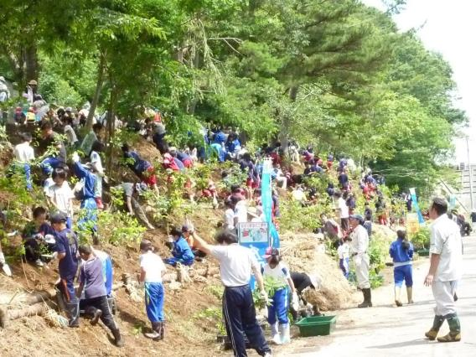
７．植樹地の生長の様子
写真29．岩手県普代村 植樹祭（2012年8月）
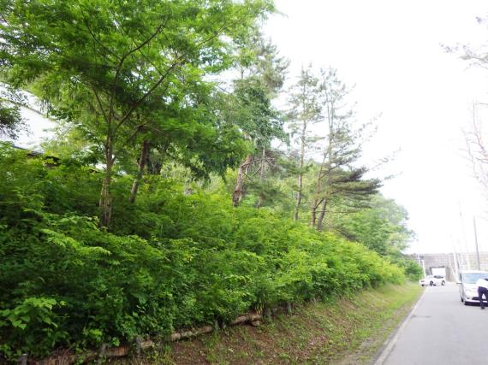
写真30．岩手県普代村 植樹から約2年（2014年6月）
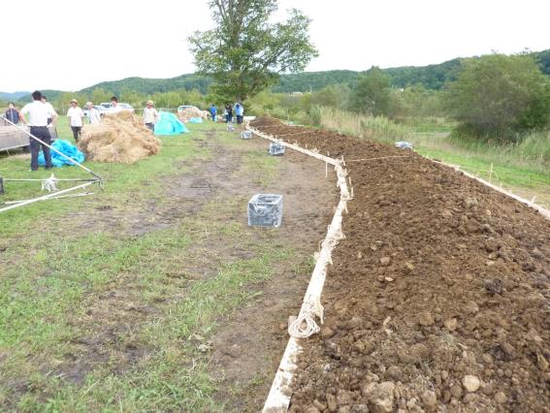
写真31．北海道苫前町 植樹直前（2012年9月）
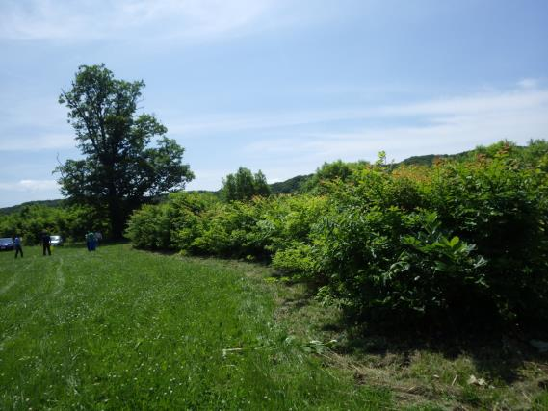
写真32．北海道苫前町 植樹から約4年（2016年7月）
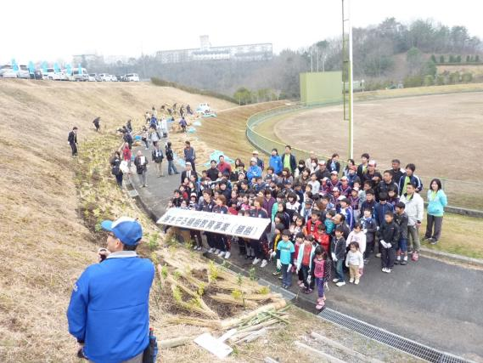
写真33．岡山県美作市 植樹祭（2013年3月）
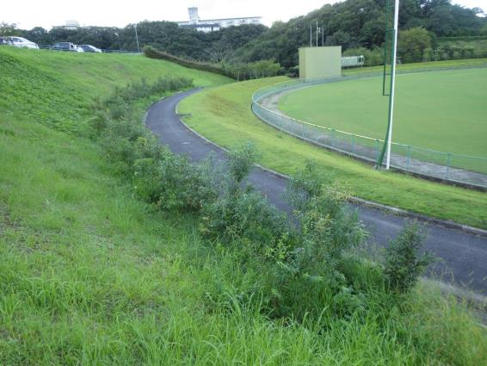
写真34．岡山県美作市 植樹から約2年半（2015年8月）
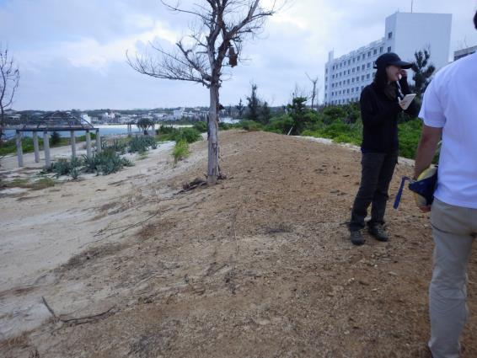
写真35．鹿児島県与論島 基盤整備前（2013年9月）
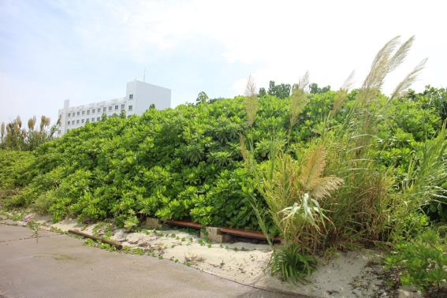
写真36．鹿児島県与論島 植樹から3年後（2016年9月）

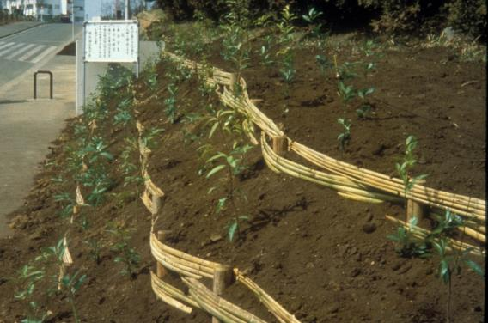
写真37．横浜国大正門前 植樹直後1978年（神奈川県横浜市）

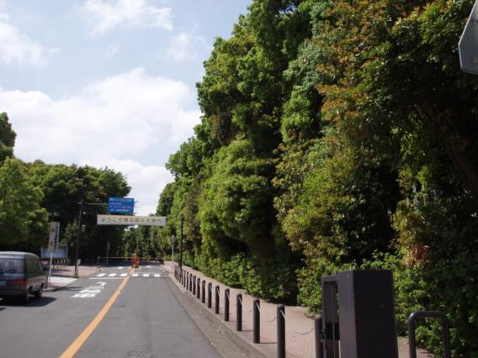
写真38．横浜国大正門前 植樹後約30年

８．まとめ

①ポット苗の利用
●植生復元にはポット苗を使用する
●種子からポットで育てた苗だけを使用する
●2～3年生、50㎝内外のポット苗を使用する
●ポット径が10.5㎝以上のポット苗を使用する
●良質なポット苗を使用する
●地上部や根系の不良なポット苗は使用しない
●苗木を導入する利点を生かすため、植栽後、高さを均一にそろえるために苗木の頂端部を切り落としたり、健全に付いている枝等を剪定しないようにする。

②植栽密度
●通常植栽の植栽密度は３本／㎡を標準とする。
●長期間、強風を受ける場所などの植栽密度は４本／㎡とする場合もある。

③マルチング
●原則として敷きワラを導入する
●現地で入手可能なイネ科の細長い草を乾燥させて活用しても良い
●樹木チップの場合は、細長くしなやかな繊維状の材料を使用する
●樹木チップによるマルチングの厚さは５㎝とする

④植栽後の管理
●必要に応じ、除草を年２～３回行う
●除草は根系から抜き、抜いた草はその場に置いておく
●必要に応じ灌水を行う
●大型哺乳類などの食害に際しては柵囲い、補植などを行う

